Занятие – игра «Школьные предметы» в 3 классе

Цель занятия: выявить уровень актуализации знаний по пройденной теме

Задачи:
- Обобщить и систематизировать знания и лексики и грамматики.
- Развивать навыки чтения, письма, говорения, фонематический слух.
- Воспитывать и прививать интерес к предмету, воспитывать командный дух.

Оборудование: фишки для каждой команды, ПК, медиапроектор, презентация с заданиями, слова, карточки с примерами, бейджики, магнитики.

Ход урока:
- Организационный момент.

Приветствие.
I’m glad to see you!!! Let’s begin to work!!!
What date is it today? What day is it today?
What is the weather like today?

Сообщение цели и задач занятия.

- Обобщение материала.

Группа делиться на 2 команды для этого в небольшую коробку кладутся красные и синие карточки, каждый ребенок по очереди, не глядя в коробку, достает магнит, и соответственно попадает в ту или иную команду. Команды рассаживаются по местам. После рассаживания команда выбирает капитана и название команды.

- Проведение конкурсов.

Конкурс № 1 «Meet your opponents»

У каждого ребенка есть бейджик с именем, написанным на английском языке, все участники команд выходят к доске, и каждая команда становится в шеренгу друг напротив друга. Учащиеся называют имя по буквам, если имя названо правильно, то участник получает фишку. ( Misha- M-i-s-h-a).
Очки каждой команды подсчитываются после каждого конкурса, и результаты записываются на доске под названием каждой команды.

Конкурс № 2 «The school subjects»
Педагог показывает презентацию (слайды 2-14), а обучающиеся по очереди определяют, к какому школьному предмету относится та или иная картинка. Очередность определяется результатами первого конкурса - первой начинает отвечать та команда, участники которой набрали большее количество очков в первом конкурсе. Если же количество баллов было равным, то капитаны бросают кость на большее число.
(Приложение 1)
Конкурс № 3 «Who’s faster?»
На столе в центре класса разложены карточки с примерами вида 18-3, к столу с разных сторон подходят представители каждой из команд (по очереди) и кладут магнитик своей команды на карточку с примером. Чей магнитик быстрей окажется на нужной карточке, та команда и получает балл. Но суть задания состоит в том, чтобы назвать не само действие в примере, а результат, который должен получиться в итоге. Т.е., например педагог говорит: Sixteen, обучающиеся должны положить магнит на тот пример, результат которого равен 16-ти (например 12+4), числительные не повторяются и все примеры дают абсолютно разные ответы в диапазоне от 0 до 20. (Приложение 2)

- Физ. Разминка.

Звучит песня (упр.2, стр.16.), дети поют эту песню вместе и выполняют действия во время пения. (Приложение 3)

- Проведение конкурсов.

Конкурс № 4 «Match the pronouns»
В презентации, на слайде 16 в 2 колонки располагаются личные и притяжательные местоимения. Участники команд по очереди называют их парами либо называют цифру и букву, соответствующую ей во второй колонке. (Приложение 4)

Конкурс № 5 «The puzzles»
Каждой команде дается конверт, в котором находятся разрезанные слова (по элементам, состоящим из двух-трех букв, чтобы дети не устали и не тратили много времени на это задание). По команде команды начинают складывать слова, выигрывает та команда, которая первой сложит все слова, после этого время останавливается, и капитаны команд читают те слова, которые они сложили, за каждое правильное слово учитель дает им по одному очку. (Приложение 5)

Конкурс № 6 «Captains competition»
Капитаны называют по очереди животных, конкурс нацелен на систематизацию лексического материала. За каждое слово команда получает фишку, конкурс заканчивается, когда учащиеся прекращают называть слова.

- Подведение итога занятия.

Подсчитываются баллы, которые заработала каждая из команд. И называются победители, после чего каждая команда награждается. Затем подводится итоги занятия - игры, понравилась ли она детям или нет и почему, и выставляются каждому оценки по итогам работы

Приложение 1.
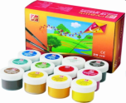
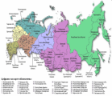
Geography. Art.

Music. English.
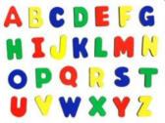
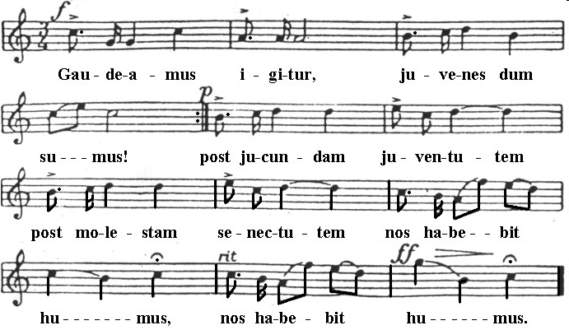

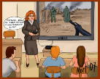
History Physical training.
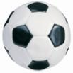

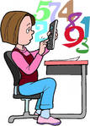
Biology.
Maths.
Chemistry. Music.



English. History.

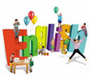

Physical training. Mathematic.
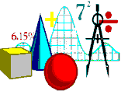
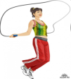

Приложение 2.

18-9  10+6  7+8  20-13  14-14  11-6  20-16  12-11  6+6  8+2  15+3  20+4 |  | 13+7  1+8  17-15  18-4  2+1  19-0  9+4  8+9  10-2  18-12  11+9  11+5

Приложение 3.
Match.

- 1 I
- 2 You
- 3 She
- 4 He
- 5 It
- 6 We
- 7 They
- a His
- b Their
- c My
- d Our
- e Your
- f Its
- g Her

Приложение 5.

School |  | Pencil
Bag |  | Grandmother
Rubber |  | Grandfather
Pen |  | Brother
Ruler |  | Sister
Pencil case |  | Book

Урок – игра «Школа Чудес» в 3 классе
по учебнику «Английский в фокусе».

Цель урока: создать условия для повышения мотивации в процессе изучения
иностранного языка при обобщении материала по теме «Школьные дни».

Задачи урока:

- Отработать умения и навыки устной речи в форме монолога, диалога о любимых предметах.
- Развивать навыки аудирования, способствовать привитию интереса к изучению иностранного языка, развитию творческого мышления.
- Воспитать любовь к родной школе; развить умения и навыки сотрудничества в условиях групповой работы.

Оборудование: видео «School items», карточки обратной связи, раздаточный материал (карточки №1, 2), карточки с личными местоимениями, маски (формы глагола TO BE).

Ход урока:
- Организационный момент.

Glad to see you again, dear friends!
Nice day today, isn’t it?
There are a lot of guests at our lesson and we are glad to see them too. All students are present today.What do you think about when you hear the word SCHOOL?

- Речевая разминка.

What are we going to speak about?
Yes, but it is not an ordinary school. What is the name of this school?
Its name we’all knows at the end of our lesson.
(На доске написана тема урока: «The SCHOOL of WONDERS», слово WONDERS закрыто, открывается постепенно, буква за буквой.

- Фонетическая разминка.

Let’s begin with the rhyme «Number Song! » SB p.12 ex.1 (Приложение 1)

Упражнение на дифференциацию чтения гласной Е в открытом и закрытом слогах.
Three, yellow, pen, see, we, teddy, tree, pencil, desk, she, PE, red, ten.

Повторяют хором, поднимают карточки только когда слышат Е в открытом слоге.

- Актуализация знаний.
Игра «True or faulse»
- This is a school
- This is a pen
- This is a pencil
- This is a ruler
- This is a rubber
- This is a school bag
Ученики соглашаются или нет: yes или no

School subjects.
There are different school subjects.
What subjects do you have at school?

T – P1, P2, P3 . . . Maths, PE, Music, English, Art, Russian, and Reading. History, Geography, Science. (Распределяют flashcards в две группы на доске).Work in pairs.

What subjects do you not have at school?
Let’s speak about your favorite subjects.
What’s your favorite subject?
Art. And what about you?
I like Music.
It`s time to begin the first lesson at our school. It`s Maths.
Open your SB on page 17 ex.3
What are your answers?

It’s a wonder! (Открываем первую букву W в слове WONDERS). Смотрят видео и ставят предложения в правильном порядке. Взаимопроверка.

The second lesson is English.
Let’s watch video. Приложение №2.

Put sentences in the right order Приложение №3.
Swap your cards.
Answer the question:
What is not in Chris’s school bag?

Читают по ролям. (Открываем вторую букву О).
Let’s write with noses:
- Pen
- Pencil
- Ruler
- Rubber
- Book
Look at the window, at the ceiling, at the door, at the floor slowly.
(Открываем третью и четвертую буквы N и D).

It`s time for Art lesson now.
Open your Students’ books on p.33 ex.4, 5
What picture is written one color?

Цветная математика
- pink = red + white
- blue = green + yellow
- purple = blue + red
- orange = red + yellow
- grey = black + white
(Открываем еще две буквы E и R).

Let’s have a trip to the wonderful English Grammar Land.
Какую маску надевает король To BE, когда встречает местоимения: I, You, It, He, She, We, They.
Write short forms of the verb TO BE. Приложение №4.
(Открываем последнюю букву S)

What is the name of our school? The school of Wonders.

Thank you for the work!

Приложение 3.
SCHOOL ITEMS.
Read and put sentences in the right order.
 | A | Mum: Chris, it’s time to go to school! Hurry up!  Chris: Yes, mum.
 | B | Mum: Take your book!  Chris: Oh, my book.
 | C | Mum: Take your exercise book!  Chris: Yes, my exercise book.
 | D | Mum: Take your pen!  Chris: Sure, my pen!
 | E | Mum: Take your pencil!  Chris: Pencil… Yes, pencil.
 | F | Mum: And take your rubber.  Chris: My rubber… Oh, yes, my rubber.
 | G | Mum: Chris, take your pencil case!  Chris: Pencil case ? Here it is.
 | H | Chris: Bye, Mum.  Mum: Oh, Chris, your school bag!  Chris: I’m late!

SCHOOL ITEMS. ANSWERS.
Read and put sentences in the right order.
8 | A | Chris: Bye, Mum.  Mum: Oh, Chris, your school bag!  Chris: I’m late!
2 | B | Mum: Take your book!  Chris: Oh, my book.
4 | C | Mum: Take your pen!  Chris: Sure, my pen!
3 | D | Mum: Take your exercise book!  Chris: Yes, my exercise book.
1 | E | Mum: Chris, it’s time to go to school! Hurry up!  Chris: Yes, mum.
5 | F | Mum: Take your pencil!  Chris: Pencil… Yes, pencil.
7 | G | Mum: Chris, take your pencil case!  Chris: Pencil case ? Here it is.
6 | H | Mum: And take your rubber.  Chris: My rubber… Oh, yes, my rubber.

Приложение 4.
Write the short form.
  - I am Ben.
  - What is your name ?
  - They are 10.
  - She is in year 4.
  - We are at school.
  - It is a book.
  - My name is Anna.

